全国高等教育自学考试
土力学及地基基础标准预测试卷（五）
（考试时间150分钟）
第一部分选择题
一、单项选择题（本大题共10小题，每小题2分，共20分）在每小题列出的四个备选项中只有一个是符合题目要求的，请将其代码填写在题后的括号内。错选、多选或未选均无分。
1．岩浆岩的鉴别和分类的依据是 ( )
A．正长石和斜长石 B．云母
C．石英 D．方解石
2．对土的物理力学性质起决定性作用的是 ( )
A．固体颗粒 B．土中的水
C．土中的气体 D．弱结合水
3．地下水的渗流对土单位体积内的骨架产生的力称为 ( )
A．惯性力 B．动水力
C．浮力 D．孔隙水压力
4．一墙下条形基础底宽1m，埋深1m，承重墙传来的中心竖向荷载为150kN/m，则基底压力为( )
A．150. OkPa B．160. OkPa
C．170. OkPa D．180. OkPa
5．采用分层总和法计算基础沉降时，确定地基沉降计算深度的条件应满足 ( )
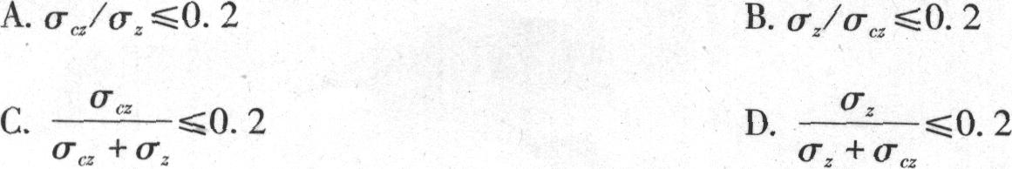
6．土中某点处于极限平衡状态时，剪切破坏面与大主应力作用面所成的角度是 ( )
A．（45°+φ/2) B．（45°- φ/2)
C．45° D．(45°+φ)
7．设计地下室外墙时，常常需要考虑水平向土压力的作用，应采用的土压力是 ( )
A．主动土压力
B．静止土压力
C．被动土压力
D．介于静止土压力与被动土压力之间的压力
8．如果矩形底面基础的尺寸为1xb =10m x8m，在进行地基承载力特征值修正时，公式中b应取 ( )
A．3m B．4m
C．6m D．8m
9．对于高耸结构，主要应控制的地基变形特征值是 ( )
A．沉降量 B．沉降差．
C．倾斜 D．局部倾斜
10.确定单桩的承载力时，在同一条件下，进行静载荷试验的桩数不宜少于总桩数的1%，且不应少于 ( )
A．3根 B．5根
C．7根 D．10根
第二部分非选择题
二、填空题（本大题共10小题，每小题1分，共10分）请在每小题的空格中填上正确答案。错填、不填均无分。
11．粘性土中含有强结合水和弱结合水，其中对粘性土物理性质影响较大的是____。
12.工程中按____的大小对粘性土进行分类。
13.产生流砂现象的充分、必要条件是动水力方向向上，且____。
14.对于中小型基础，为简化计算，基底压力常近似按____分布考虑。
15.在局部荷载作用下，荷载中心点下地基沿深度方向的竖向应力将呈_______分布。
16.土的抗剪强度是指_______的极限能力。
17.采用无侧限抗压强度试验测定土的抗剪强度指标时，只适用于_______土。
18.根据挡土墙可能的_______和墙后土体所处的应力状态，土压力可以分为三种。
19.利用钻探进行地质勘察时，钻机一般可分为回转式和________两种。
20.当土层相对于桩侧向下位移时，产生于桩侧的向下的摩阻力称为_______。
三、名词解释题（本大题共5小题，每小题2分，共10分）
21.变质岩
22.自重应力
23.自然休止角
24.被动土压力
25.群桩效应
四、简答题（本大题共2小题，每小题5分，共10分）
26.简述地下水位变化对土中自重应力、地基沉降的影响。
27.何谓换土垫层？砂或砂-碎石垫层主要有哪些作用？
五、计算题（本大题共7小题，共50分）
28.某原状土样体积为1OOm³，其质量为196. Og，烘干后质量为155. Og，土粒相对密度d_{s}=2.65。求：该土的天然密度p、含水量w、干密度P_{d}及孔隙比e。（8分）
29.在图示的ABCD矩形面积上作用均布荷载P₀=180kPa，试计算在此荷载作用下矩形长边AB上点E下2m深度处的竖向附加应力σ_{z}。（7分）
矩形面积上均布荷载作用下角点的竖向附加应力系数
ι/b  z/ b | 1.0 | 1.2 | 1.4 | 1.6 | 1.8 | 2.0 | 3.0 | 4.0
0.5 | 0. 2315 | 0. 2348 | 0. 2365 | 0. 2375 | 0. 2381 | 0. 2384 | 0. 2391 | 0. 2392
1.0 | 0. 1752 | 0. 1851 | 0. 1911 | 0. 1955 | 0. 1981 | 0. 1999 | 0. 2034 | 0. 2042
2.0 | 0. 0840 | 0. 0947 | 0. 1034 | 0. 1103 | 0. 1158 | 0. 1202 | 0. 1314 | 0. 1350
3.0 | 0. 0447 | 0. 0519 | 0. 0583 | 0. 0640 | O．0690 | 0. 0732 | 0. 0870 | O．0931
4.0 | 0. 0270 | 0. 0318 | 0. 0362 | 0. 0406 | 0. 0441 | 0. 0474 | 0. 0603 | 'o．0674

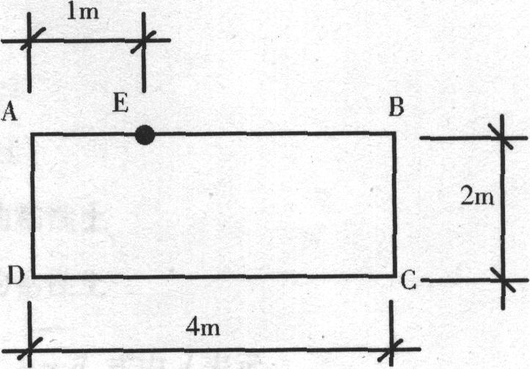
30.有一12m厚的饱和粘土层，地面上作用有无限均布荷载P₀=140kPa。粘土层初始孔隙比e₁=0. 90，压缩系数a=0.4MPa⁻¹，压缩模量E_{s}=5.2MPa，渗透系数在k=1.8cm/年，双面排水，试求加荷一年后地面的沉降量是多少？（6分）
31.在某砂土地基中取样进行直接剪切试验，测得破坏时的应力如下表所示，试确定该土的内摩擦角、内聚力。若该地基中某点所受到的大主应力σ₁= 300kPa，小主应力σ₃=100kPa，
试用数解法判断该点处于何种应力状态。（7分）
试样编号 | l | 2 | 3 | 4
破裂面上剪切破坏时的法向应力σ( kPa) | 50. 00 | 100. 00 | 200. 00 | 300. 00
破裂面上剪切破坏时的剪应力T( kPa) | 28. 87 | 57. 74 | 115. 48 | 173. 22
32.某场地由二层土组成，第一层为粉质粘土，厚度为3m，天然重度γ₁=18. 5kN/m³，压力扩散角θ =22°;第二层为淤泥质土，厚度为2m，天然重度γ2=18kN/ m³，地基承载力特征值f_{ak}= 80kPa，承载力的宽度、深度修正系数η_{b}=0，η_{d}=1.0。条形基础的宽度取1.5m，基础埋深为1. 8m，墙传给基础的荷载（作用在±0.00标高处）F_{K}= 200kN/m，试验算淤泥质土的地基承载力是否满足要求。（8分）
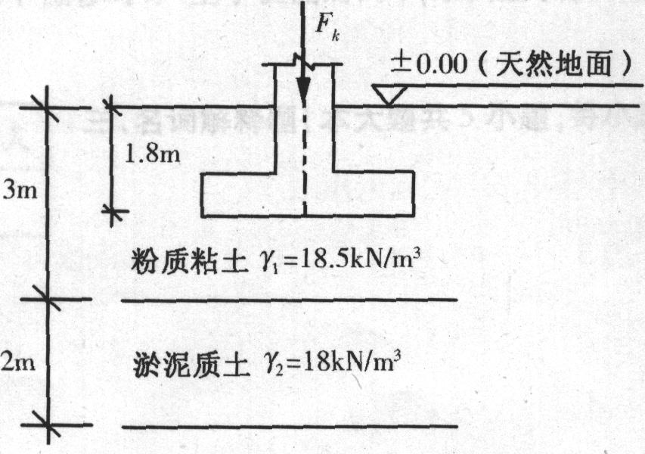
33.有一挡土墙如图所示，试用朗肯土压力理论，求出总主动土压力E_{a}的大小。（8分）
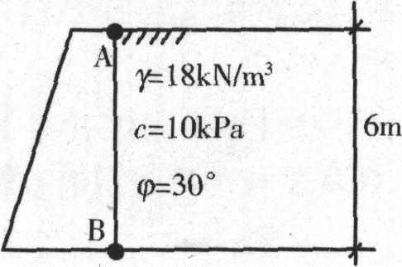
34.承台下长度为12. 5m的混凝土预制桩截面为350mm×350mm，打穿厚度为5m的淤泥质土，进入厚度为7. 5m的硬可塑粘土。已知淤泥质土桩侧阻力特征值为9kPa，硬可塑粘土层桩侧阻力特征值46kPa、桩端端阻力特征值1750kPa。试确定预制桩的竖向承载力特征值。（6分）
土力学及地基基础标准预测试卷（五）答案详解
一、单项选择题
1．A【解析】正长石和斜长石是岩浆岩的主要矿物成分，其次为石英，它们是岩浆岩的鉴别和分类的依据。
2．D【解析】当粘性土中含有较多的弱结合水时，土具有一定的可塑性，弱结合水的含量多少也直接决定了土的塑性指数。
3．B【解析】地下水的渗流对土单位体积内的骨架产生的力称为动水力（或称为渗透力）。
4．C【解析】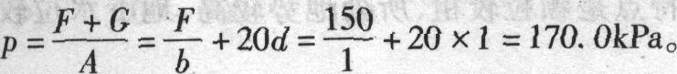
5．B
6．A【解析】土中某点处于极限平衡状态时，剪切破坏面与大主应力作用方向所成的角度是45°-φ/2；而剪切破坏面与大主应力作用面所成的角度是45°+φ/2。
7．B【解析】地下室外墙不向任何方向移动或转动，即作用在墙背上的土压力为静止土压力。
8．C【解析】b为基础地面宽度，当b大予6m时取b=6m。
9．C【解析】对于多层或高层建筑和高耸结构，地基沉降应由倾斜控制。
10．A
二、填空题
11．弱结合水
12.塑性指数
13.水力梯度大于临界值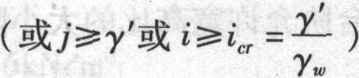
14.均匀
15.曲线 16.土体抵抗剪切破坏
17.（饱和软粘土 18.位移情况
19.冲击式 20.负摩阻力
三、名词解释题
21.组成地壳的岩石由于地壳运动和岩浆活动等的影响，使其在固态下发生矿物成分、结构构造的改变，从而形成新的岩石，称为变质岩。
22.由土的自重在地基内所产生的应力称为自重应力。
23.砂土堆积成的土坡，在自然稳定状态下的极限坡角，称为自然休止角。
24.当挡土墙在外力作用下向墙背填土方向转动或移动时，墙背挤压土体，使土压力逐渐增大。当位移量达一定值时，土体也开始出现连续的滑动面，形成的土楔随挡土墙一起向上滑动。在这个土楔即将滑动时，作用在挡土墙上的土压力增至最大，这就是被动土压力。
25.群桩基础受竖向荷载作用后，由于承台一桩一土的相互作用使其桩侧阻力、桩端阻力、沉降等性状发生变化而于单桩明显不同，这种现象称为群桩效应。
四、简答题
26.简述地下水位变化对土中自重应力、地基沉降的影响。
答：当地下水位发生下降时，土中的自重应力会增大。地下水位下降后，新增加的自重应力会引起土体本身产生压缩变形。由于这部分自重应力的影响深度很大，故所引起的地面沉降往往是可观的。
地下水位上升时，土中自重应力会减小。地下水位的上升会导致基坑边坡坍塌，或使新浇筑、强度尚低的基础底板断裂。一些地下结构可能因水位上升而上浮。
27.何谓换土垫层？砂或砂-碎石垫层主要有哪些作用？
答：换填垫层法是一种直接置换地基持力层软弱土的处理方法，适用于淤泥、淤泥质土、湿陷性黄土、杂填土地基即暗沟、暗塘等的浅层处理。施工时将基底下一定深度的软弱土层挖除，分成回填砂、碎石、灰土等强度较大的材料，并加以夯实振密。
砂或砂-碎石垫层主要有哪些作用：
(1)提高地基持力层的承载力；
(2)减少基础的沉降量；
(3)加速地基的排水固结。
五、计算题
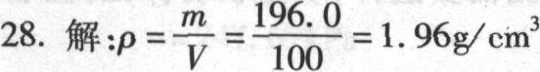
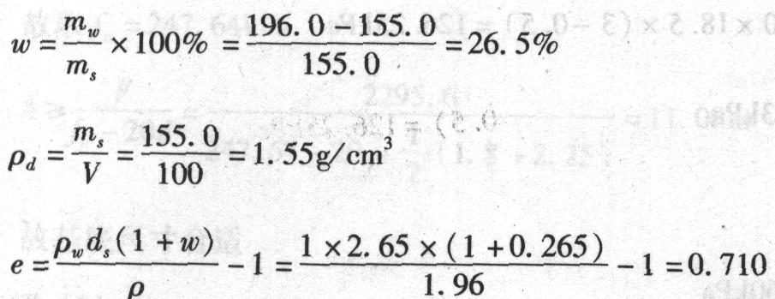
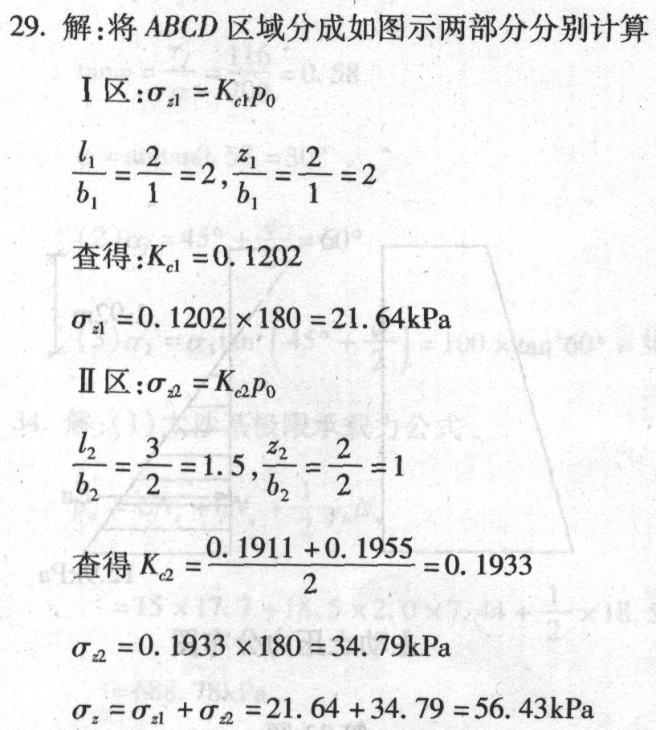
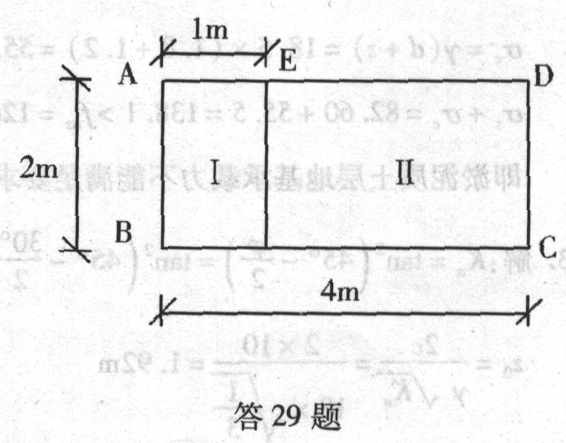
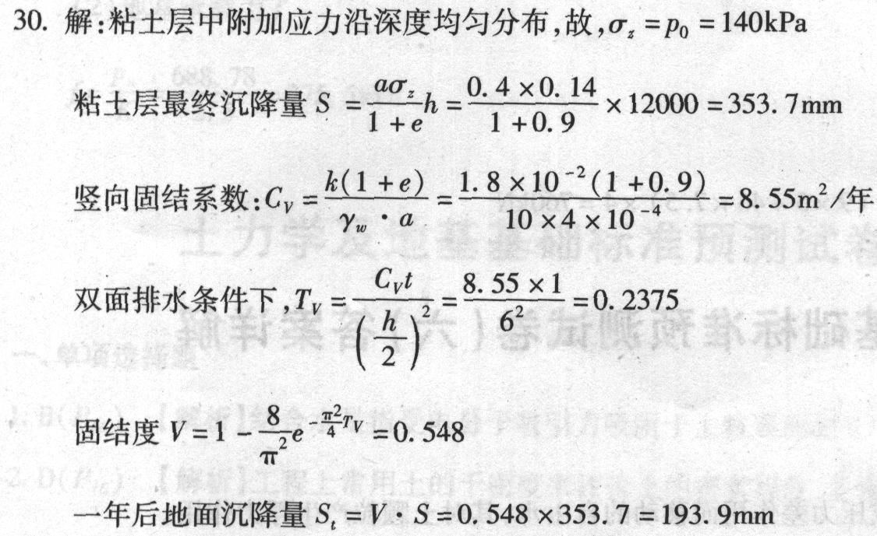
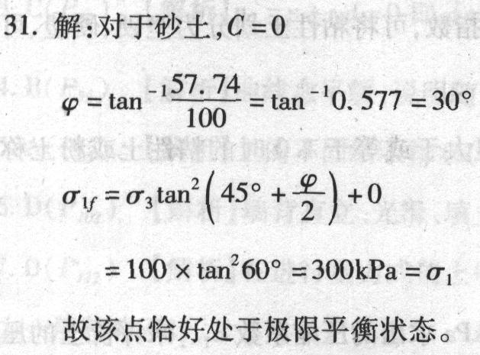
32.解: η_{b} =0,η_{d} =1.0
